## Новое в Конструкторе договоров

## Положение об обработке и защите персональных данных работников

**Конструктор договоров пополнился**[**положением об обработке и защите персональных данных работников и иных лиц**](https://login.consultant.ru/link/?req=cd&select=822c7f4dab9149e6b8075ed350a981ae&demo=1)**. С помощью конструктора вы сможете быстро и грамотно составить этот важный локальный нормативный акт**

### О персональных данных работника

Персональные данные работника (ПД) - любая информация о человеке, имеющаяся у работодателя. Это фамилия, имя, отчество, паспортные данные, ИНН, СНИЛС, номер телефона, сведения об образовании, зарплате, других доходах и т.д.

Фотографии, аудио- и видеозаписи, отпечатки пальцев являются биометрическими персональными данными.

### Для чего нужно положение

Положение об обработке и защите персональных данных является локальным актом, который регулирует порядок хранения и использования персональных данных в организации. Работники и их представители должны быть ознакомлены под подпись с документами, устанавливающими порядок обработки и защиты персональных данных, а также их права и обязанности в этой области.

[Конструктор договоров](https://login.consultant.ru/link/?req=cd&select=822c7f4dab9149e6b8075ed350a981ae&demo=1) в системе КонсультантПлюс поможет правильно составить этот важный документ, исходя из потребностей конкретной организации. А разобраться во всех нюансах работы с персональными данными - "Путеводитель по кадровым вопросам. [Персональные данные работников"](https://login.consultant.ru/link/?req=doc&base=PKV&n=350&dst=100002%2C1&date=20.12.2024).

### Учитываем особенности организации

В конструкторе можно подобрать условия, подходящие вашей компании, например:

• субъекты персональных данных;

• категории обрабатываемых персональных данных;

• условия обработки персональных данных, в том числе условия передачи, хранения, блокирования и уничтожения персональных данных;

• условия защиты персональных данных.

С помощью конструктора в положении можно установить, например, что:

• к субъектам, чьи ПД обрабатываются оператором, относятся не только работники, но и иные лица, например, родственники работников и соискатели;

• обработка ПД осуществляется с использованием средств автоматизации или без использования таких средств;

• кроме общих ПД, обрабатываются также специальные и (или) биометрические категории ПД.

Составляя положение в конструкторе, можно включить в него условия о защите ПД работников (иных лиц). В таком случае работодателю не придется составлять отдельный локальный нормативный акт об этом.

[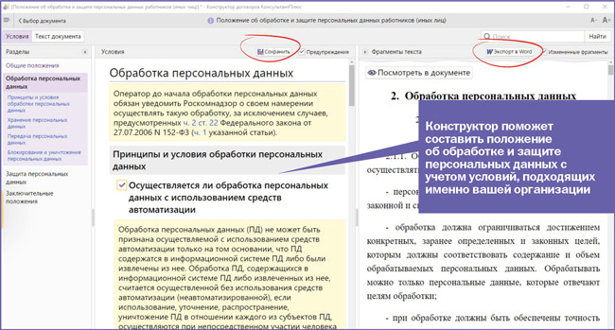](https://static.consultant.ru/images/photos/photo81926.jpg)